-- Смотрим таблицы

**select** * **from** events

**select** * **from** orders

-- 2.1 (2 балла) Сделать сешшионизацию по таблице events, с разрывом сессии через 30 минут или после смены канала привлечения.

**SELECT**

Medium,

**Datetime**,

**SUM**(Medium != **neighbor**(Medium,-1) **OR** **runningDifference**(**Datetime**) > 30*60) **OVER** (**ORDER** **BY** **Datetime**) **as** session_id

**FROM** events

**ORDER** **BY** **Datetime**

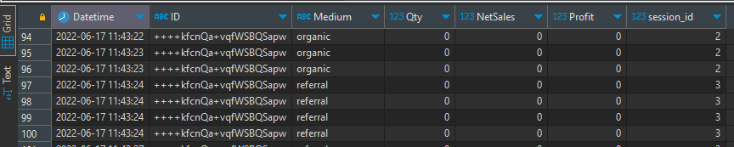

-- 2.2 (1 балл) Посчитать месячный ретеншн в таблице orders по когортам с помощью функции retention

**SELECT**

Client_id,

retention(**toMonth**(ActionDate)=6, **toMonth**(ActionDate)=7, **toMonth**(ActionDate)=8)

**FROM**

orders

**GROUP** **BY** Client_id

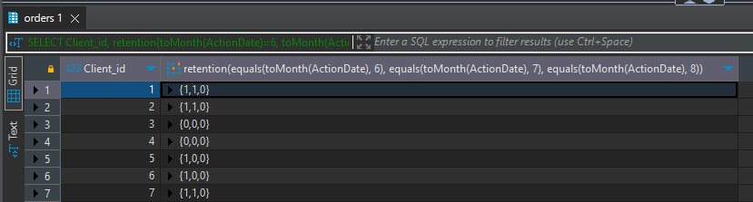

-- 2.3 (1 балл) Посчитать месячный ретенш в таблице orders по когортам не используя функцию retention.

**SELECT**

Client_id,

groupUniqArray(**toMonth**(ActionDate))

**FROM**

orders

**GROUP** **BY** Client_id

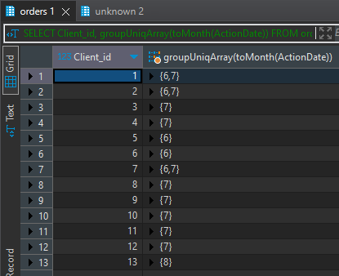

-- 2.4 (2 балла) Сделать массив из повторенных 5 раз цифр 1, затем 5 цифр 2 и тд до 5 цифр: 10(1,1,1,1,2,2,2,2, …., 10,10,10,10,10), не перечисляя все 50 цифр, а воспользовавшись функциями arrayResize и arrayFlatten.

**SELECT** arrayFlatten(arrayMap(x -> arrayResize([x], 5, x), **range**(1, 11))) **as** arr

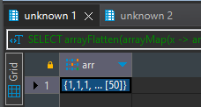

-- 2.5 (1 балл) Для массива из прошлой задачи вывести каждый третий элемент.

**SELECT** arrayMap(x -> arr[x], **range**(3, **length**(arr), 3))

**FROM** (

**SELECT** arrayFlatten(arrayMap(x -> arrayResize([x], 5, x), **range**(1, 11))) **as** arr

)

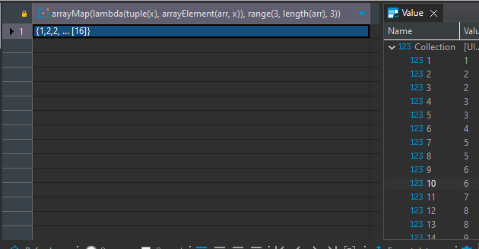

-- 2.6 (2 балла) Задача из прошлого ДЗ, но теперь ее нужно решить проще с помощью функций clickhouse: за каждый день вывести канал привлечения с максимальным GMV, и собственно сам GMV этого канала (таблица orders)

**SELECT**

ActionDate,

argMax(Medium, gmv) **as** medium,

**MAX**(gmv) **as** max_nets

**FROM**

(**SELECT**

*,

**SUM**(NetSales) **over** (**partition** **by** ActionDate, Medium) **as** gmv

**FROM** orders orders)

**GROUP** **BY** ActionDate

**ORDER** **BY** ActionDate **asc**

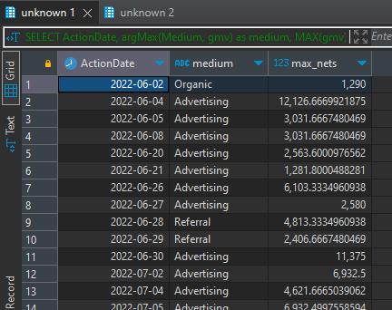

-- 2.7 (1 балл) Найти клиентов (последовательность шагов), которые купили coffe Columbia, и затем в течении 3 дней купили также и coffe brasil (таблица orders)

**SELECT** *

**FROM** (

**SELECT** *

**FROM** orders

**ORDER** **BY** Client_id, ActionDate

)

**WHERE** (ItemName = 'Coffee Brasil') **AND** (**neighbor**(ItemName, -1) = 'Coffee Columbia') **AND** (**neighbor**(Client_id, -1) = Client_id) **AND** (ActionDate - **neighbor**(ActionDate, -1) <=3)

